ИНФОРМАЦИОННЫЙ
ВЫПУСК № 31 (77)

РОССИЙСКАЯ АКАДЕМИЯ НАУК
ВОЛОГОДСКИЙ НАУЧНО-КООРДИНАЦИОННЫЙ ЦЕНТР ЦЭМИ РАН


Серия
«ЭКОНОМИЧЕСКИЕ ПРОЦЕССЫ»

ВНКЦ ЦЭМИ РАН продолжает знакомить своих подписчиков с наиболее интересными, на наш взгляд, публикациями, затрагивающими актуальные вопросы российской экономики и политики.

В выпуске представлено интервью Т. Скоробогатько с главным научным сотрудником Института экономики РАН, доктором экономических наук Л. Ржаницыной «Синдром козы», опубликованное в журнале «Экспрессс», № 10, 2001 г.

Вологда
2001

В России доходы более четверти населения – 36 млн. человек – не дотягивают до прожиточного минимума. А уровень социального неравенства (разрыв между доходами наиболее и наименее обеспеченных граждан) – один из высочайших в мире. Как собираются российские власти бороться с бедностью? И сумеют ли победить? На вопросы «МН» отвечает главный научный сотрудник Института экономики РАН, доктор экономических наук Людмила РЖАНИЦЫНА, много лет занимающаяся проблемами уровня жизни, доходов, социальной политики.
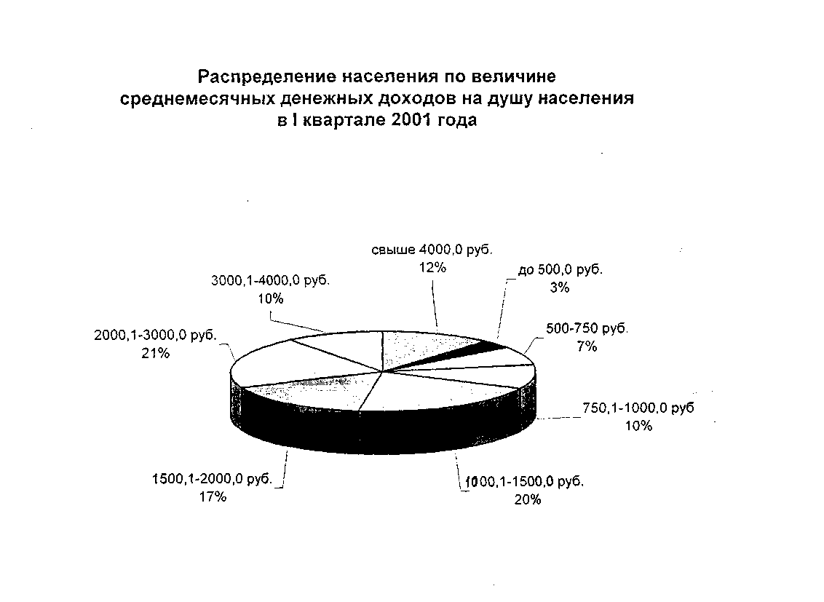

Синдром козы
Центральной экономической темой генуэзского саммита «восьмерки» станет борьба с бедностью.

ОСОБЫЙ СЛУЧАЙ
– Людмила Сергеевна, официальная российская статистика учитывает только легальные заработки, но никак не «теневые», благодаря которым многим людям все-таки удается обеспечить себе сносное существование. Может, истинный уровень бедности в России не столь уж и высок?
– Во-первых, «теневые» доходы все-таки учитываются Госкомстатом: при анализе благосостояния населения принимаются во внимание не доходы домашних хозяйств, а их расходы - там денежные потоки более прозрачны. Во-вторых, в России очень жесткие стандарты. По международным критериям, уровень бедности для стран, переживающих переходный период, – доход 4 доллара в день на человека, а наш официально установленный прожиточный минимум – 1400 рублей в месяц (1,6 доллара в день). Этот минимум гарантирует только выживание на физиологическом уровне, но не возможность полноценно питаться, одеваться, оплачивать реальные услуги. Достаточно сказать, что потребности в электроэнергии оцениваются... одной лампочкой в 50 ватт. Более или менее нормальную жизнь обеспечивает только так называемый минимальный потребительский бюджет, который приближается к 4000 тысячам рублей – к тем самым «международным» 4 долларам в день.
Средняя заработная плата сегодня – около 3000 рублей, и до нее «дотягивают» не так уж много людей. Но даже среднеоплачиваемые родители едва-едва могут обеспечить прожиточный минимум себе и двоим детям. А если детей трое? А если мать одна воспитывает двоих? Примерно половина наших бедняков – это работающие люди с детьми или другими иждивенцами.
Возможно, некоторые из находящихся ниже черты прожиточного минимума, подрабатывая, все-таки поднимаются чуть выше этой черты. Но за счет чего? За счет гипертрофированных трудовых усилий, разрушающих здоровье, вынужденной смены профессии и социального статуса... К тому же из 36 млн. человек, недотягивающих до 1400 рублей, 8-10 миллионов – те, у кого среднедушевой доход ниже 700, то есть по-настоящему голодающие. Десять миллионов из 145 – очень много.
Бедность в России не миф, а реальность. Причем бедность в крайних формах, выражающаяся, скажем, в хроническом недоедании. Отсюда – дистрофия у детей и подростков, анемия у беременных женщин...
– Ситуация, когда огромное количество граждан, имеющих работу, тем не менее не могут заработать на нормальную жизнь, типична для других стран?
– И в развитых странах есть низкооплачиваемые работники. Как правило, это люди, занятые неквалифицированным трудом, иммигранты, молодежь, определенные категории женщин. Однако зарплата подавляющего большинства работающих обеспечивает им достойный уровень жизни. У нас же так называемая экономическая бедность – явление всеохватывающее. В ее основе – низкая цена рабочей силы, вызванная не только кризисом производства, но и непропорциональным распределением национального богатства между трудом и капиталом. Скажем, в бывших прибалтийских республиках зарплата в 2 - 3 раза выше, чем у нас. В России цена рабочей силы невероятно занижена и не соответствует расходам, которые ложатся на людей.
Зарплата, с которой мы в 1990 году вступили в период трансформаций, вдвое превышала сегодняшнюю, но при этом была рассчитана на совсем иную модель расходов - низкую квартплату, дешевые транспорт и связь, бесплатное здравоохранение и образование. Сегодня зарплата меньше, а нагрузка на нее гораздо больше. И будет расти - в связи с той же реформой ЖКХ. Недаром на начальной стадии обсуждения жилищной реформы много говорилось о том, что этапность повышения квартплаты необходимо связать с этапностью повышения зарплаты. В противном случае нам грозит серьезное увеличение масштабов бедности: ряды нынешних неимущих пополнятся за счет нижних слоев среднего класса.
ОТЛОЖЕННАЯ БОРЬБА
– Насколько выправит положение адресная денежная помощь, которая обещана бедным?
– Государство может и должно напрямую поддерживать граждан, попавших в кризисную ситуацию: беженцев, безработных, инвалидов и т.д. Но невозможно доплачивать до прожиточного минимума всем 36 миллионам. Сегодня - в среднем по 350 рублей на каждого, но с ростом цен доплаты пришлось бы увеличивать. Денег таких в казне нет. Что из этого следует? А то, что до прожиточного минимума никого поднимать не собираются. Как показала реализация пилотных проектов по адресной социальной поддержке в нескольких российских регионах, пособия получают лишь те, кто недотягивает до половины «минимума».
Но даже если допустить, что деньги вдруг нашлись. При нашей мизерной цене рабочей силы дармовое пособие начало бы конкурировать с зарплатой. Что означало бы утрату стимула к труду, гигантский рост иждивенческих настроений. Антистимулирующие последствия адресной социальной помощи по бедности давно осознали сами создатели подобных систем. Те же американцы усиленно изобретают способы смягчения этих последствий. Получающих пособие заставляют учиться, частично трудиться. Если у человека вдруг появляется какой-то доход, пособие отбирают не сразу (как это планируется делать у нас) – чтобы у него не появилось ощущение, что работать невыгодно. И все же в США сформировались крупные социальные группы, не желающие активно трудиться.
В России и так слишком развито то, что я называю «синдромом козы»: вся деревня дружно «стучит» на бабку в собес – мол, получает пособие, а сама не бедная, потому что коза у нее есть. Но мы-то сейчас нуждаемся именно в том, чтобы все люди прикладывали максимум усилий для самообеспечения. Фигурально выражаясь, чтобы все бедняки завели коз. К сожалению, как раз для этого государство условий не создает.
На самом деле любая пособийная помощь – совсем не мера борьбы с бедностью, а всего лишь способ временно поддержать людей, когда они нуждаются. Пособия, по сути, – невоспроизводимая часть национального дохода: люди поели, и снова хотят есть, и снова все остальные должны искать источники для их поддержки. Усилия государства должны быть направлены на то, чтобы люди имели возможность нормально работать и зарабатывать. Иначе все реформы в социальной сфере обречены на провал: подавляющее большинство населения не сможет платить за жилье, за образовательные и медицинские услуги.
– Правительство соглашается, что зарплаты у нас слишком низкие и хорошо бы довести минимальную зарплату до прожиточного минимума. Но денег-то на это нет?
– И не будет, пока не сформулирован такой политический приоритет. Когда поставлена цель, деньги находятся: на войну в Чечне, на содержание очень дорогого государства... Почему-то все разговоры об экономии относятся только к социальным расходам. И никто не вспоминает о результатах паритетного анализа уровней потребления: нашего населения и населения США, нашего государства и американского. Так вот, уровень потребления нашего населения составляет 25 процентов от уровня потребления населения США, зато аппетиты у российского государства всего на 35 процентов ниже, чем у американского. При том, что жителей в России на 100 миллионов меньше, а действия государства и внутри страны, и вне ее куда менее эффективны... Не думаю, что постепенное, но существенное повышение зарплаты в бюджетной сфере – невыполнимая задача. Просто лозунг «жить по средствам» государство должно применять не только к гражданам, но и к себе.
Но одной экономией проблему не решить. Должна быть разработана полномасштабная программа борьбы с бедностью, конечной целью которой является общий подъем уровня жизни в стране. Знаю, что некоторое время назад в правительстве планировали создать такую программу. Но, к сожалению, реализацию идеи отложили - по-видимому, так задача пока не ставится. Посмотрите «Основные направления» развития Российской Федерации, принятые правительством. Все сводится к перестройке модели потребительских расходов (на платной основе) и к введению адресного социального пособия.
ПРЕДЕЛ ПРОЧНОСТИ
– Если писать настоящую программу борьбы с бедностью, с чего надо начинать?
– Конечно, с политики занятости, включая разработку мер по повышению цены рабочей силы. Но для этого необходимо пересмотреть практически всю экономическую политику - промышленную, сельскохозяйственную, инвестиционную, налоговую. Один лишь пример. На днях был снижен налог на прибыль. Теперь он значительно меньше единого социального налога на фонд заработной платы. Спрашивается, выгодно ли работодателю увеличивать фонд заработной платы? Не думаю, что в правительстве не понимают таких вещей. Просто у них другое видение проблем.
Не обойтись и без развития социального страхования, которое на Западе является для граждан эффективным средством самозащиты в кризисных ситуациях. Никак не избежать регулирования расходов семей на здравоохранение и образование: задача переломной эпохи - очень внимательно следить, каков запас прочности той заработной платы, на которую ложится груз реформ. Если образование становится недоступным для большинства населения, значит, отсутствует равенство стартовых условий для поиска приличной работы. Если недоступным становится хорошее лечение, значит, для многих проблемы со здоровьем будут означать невозможность получить хорошую работу.
Нужно продумать, как подключить к решению проблемы бедности все общество. Речь не о благотворительности, хотя и благотворительность нужна. Например, работодатели могут проводить социально ориентированную корпоративную политику. Но государство должно подталкивать их к этому экономическими мерами. Точно так же, как и поощрять развитие некоммерческого сектора, который предоставляет людям дешевые или вовсе бесплатные услуги. У нас же с помощью налогов этот самый «третий сектор» попросту задушили.
И, конечно же, системная борьба с бедностью предполагает проведение обязательной социальной экспертизы проектов всех законов и программ, затрагивающих население. Какие группы выиграют, какие проиграют, какими могут быть социальные последствия и т.д. У нас же при принятии законов требуют лишь правовой и финансовой экспертизы.
Не надо думать, что, когда говорят «борьба с бедностью», это касается только нынешних бедных. Речь идет о социальной политике в целом. Потому что, если ее проводить неаккуратно, сегодняшние «середняки» завтра могут оказаться «за чертой».
– Возможно, мировое сообщество, озабоченное борьбой с бедностью, найдет способ помочь России?
– Рецепты, предлагаемые Западом странам «третьего мира», не подходят для нас. Там речь идет о минимальной медицинской помощи (чтобы не дать населению умереть от эпидемий), о продовольственной помощи (чтобы предотвратить голод), об обучении людей первичным профессиональным навыкам. Мы нуждаемся не в этом, а в большой экономической программе подъема производства.
Идея мирового сообщества бороться с бедностью прекрасна. Но необходимо выбирать для каждой страны конкретные способы помощи. На Западе должны понять, что их жесткие требования к России по выплате долгов, в том числе и долгов СССР, отнюдь не способствуют нормализации социальной ситуации в стране. Не может проводить эффективную социальную политику государство, отдающее кредиторам от 30 до 40 процентов бюджета. Хотите помочь нам бороться с бедностью? Пересмотрите долговые требования. Конечно, есть более слабые страны, чем Россия. Но кто еще находится в таком переломном, кризисном положении? Ситуация в каком государстве способна столь же сильно повлиять на ситуацию в мире?
А сами мы, наконец, должны решить, сумеем ли справиться с бедностью в заданных условиях: долги, война, нерациональное ведение хозяйства, дорогое государство. Может, надо чем-то поступиться, изменив модели управления и общественного поведения?
Беседу с главным научным сотрудником Института экономики РАН, доктором экономических наук Людмилой РЖАНИЦЫНОЙ вела Татьяна СКОРОБОГАТЬКО

